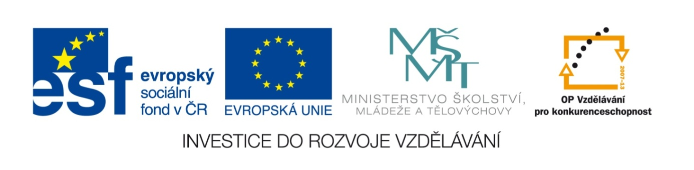

Název školy | Gymnázium, střední odborná škola, střední odborné učiliště a vyšší odborná škola, Hořice
Číslo projektu | CZ.1.07/1.5.00/34.0873
Název materiálu | Rozvaha  VY_32_INOVACE_11.03.07
Autor | Ing. Marcela Chrpová
Tematická oblast | Podnikové činnosti
Ročník | 3. Agropodnikání
Datum tvorby | únor 2013
Anotace | Sestavení rozvahy, dopočítání chybějící položky v rozvaze a jednoduché změny rozvahových položek
Metodický pokyn | Výukový materiál určený k procvičení a zopakování učiva

Rozvaha

1. Obchodní společnost měla následující počáteční stavy:

Bankovní účty 850 000
Samostatné movité věci 650 000
Bankovní úvěr 680 000
Materiál na skladě 480 000
Pokladna 25 000
Zaměstnanci 55 000
Odběratelé 50 000
Dodavatelé 350 000
Zboží 890 000
Základní kapitál ?

Sestavte rozvahu a vypočítejte základní kapitál.

2. Určete, o jaký druh majetku se v zemědělském podniku jedná
1. Pozemky | A) ceniny
2. Náhradní díly | B) dlouhodobý majetek hmotný neodepisovaný
3. Kolky | C) materiál
4. Základní stádo krav | D) vlastní zásoby
5. Krátkodobý bankovní úvěr | E) cizí zdroj
6. Rezervní fond | F) oběžný majetek finanční
7. Nedokončená výroba | G) dlouhodobý majetek hmotný
8. Bankovní účet | H) vlastní kapitál

3. Firma na začátku období (1. 1. 2013) eviduje následující stavy:

PS Běžný účet 220 000,-
PS Zaměstnanci 55 000,-
PS Materiál 120 000,-
PS Odběratelé 42 000,-
PS Základní kapitál 392 000,-
PS Pokladna 65 000,-

Během měsíce ledna došlo k následujícím změnám:
- Výplata mezd z běžného účtu 55 000,-
- Zaplacení vydané faktury odběratelem na běžný účet 42 000,-
- Přijatá faktura za nákup materiálu 30 000,-
- V hotovosti zaplacena přijatá faktura za nákup materiálu 30 000,-

Sestavte rozvahu na počátku (1. 1.) a na konci období (31. 1.).
Aktiva Rozvaha v Kč Pasiva
Položka | 1.1. | změna | 31.1. | Položka | 1.1. | změna | 31.1.
Aktiva celkem |  |  |  | Pasiva celkem

Rozvaha- řešení

1.
Aktiva Rozvaha v Kč Pasiva
Položka |  | Položka
Samostatné movité věci | 650 000 | Základní kapitál | 1 860 000
Materiál na skladě | 480 000
Zboží | 890 000
Odběratelé | 50 000 | Dodavatelé | 350 000
Bankovní účty | 850 000 | Zaměstnanci | 55 000
Pokladna | 25 000 | Bankovní úvěr | 680 000
Aktiva celkem | 2 945 000 | Pasiva celkem | 2 945 000

2. 1B, 2C, 3A, 4G, 5E, 6H, 7D, 8F

3.

Aktiva Rozvaha v tis. Kč Pasiva
Položka | 1.1. | změna | 31.1. | Položka | 1.1. | změna | 31.1.
Materiál | 120 | +30 | 150 | Základní kapitál | 392 |  | 392
Odběratelé | 42 | -42 | 0 | Zaměstnanci | 55 | -55 | 0
Běžný účet | 220 | -55+42 | 207 | Dodavatelé |  | +30-30 | 0
Pokladna | 65 | -30 | 35
Aktiva celkem | 447 |  | 392 | Pasiva celkem | 447 |  | 392

